
计算机与信息学院
智能应用系统设计报告

专 业 班 级
姓名及学号
课程教学班号
任 课 教 师
2026~2027 学年第 一 学期

说 明
课程设计报告是关于实践教学内容、过程及效果的记录和总结，因此，应注意以下事项和要求：
1．课程设计报告要求：格式规范、语言表达清楚、数据和代码真实。并能够理论联系实际，认真分析实践中出现的问题与现象，总结经验。
2．每位同学应独立完成实践报告的撰写，严禁抄袭或拷贝，否则，一经查实，按作弊论处。
3. 可根据实际需要调整每个单元格的篇幅。
4. 请按照要求填写课程设计报告。部分核心代码可放置在附录中。
5. 格式应美观并保持统一，中文采用宋体、英文采用Times New Roman字体。

题目序号 5 任务名称： 在线学习的个性化课程推荐实现
实践开展时间∶ 2026 年 10 月 29 日

课程设计内容
一、题目内容和要求：
1.1 题目描述
在线教育平台面临着课程数量庞大、学习者需求多样化的挑战，一个大型平台可能有数万门课程，涵盖从基础技能到专业领域的各个层次。传统的课程推荐往往基于简单的分类标签或热度排序，例如仅根据「编程」「设计」等粗粒度分类推荐热门课程，无法满足个性化学习的需求。这种方式忽略了学习者的具体知识基础（如是否有编程经验）、学习目标（如求职导向还是兴趣导向）、学习风格（如偏好理论还是实践）、时间安排（如每天可学习时长）等关键因素。
例如，一个有 Java 基础想学习 Python 的程序员，和一个完全零基础的初学者，需要的 Python 课程内容和难度完全不同。现有系统还面临着如何处理课程间的先修关系、如何平衡学习效果与学习兴趣、如何根据学习进度动态调整推荐策略等挑战。
本题要求开发一个智能的课程推荐系统，能够深度理解学习者的多维特征和需求，推荐最适合的学习路径和课程内容，实现真正的个性化学习。
1.2 实现要求
题目列出 8 条实现要求，本报告后文逐条对应实现：
1. 学习者建模：构建包含知识水平、学习偏好、时间安排等多维度的学习者模型；
2. 课程知识图谱：建立课程间的依赖关系和知识点关联，形成结构化的知识图谱；
3. 学习路径规划：基于知识图谱和学习目标，自动生成个性化的学习路径；
4. 多目标优化：平衡学习效果、时间成本、难度梯度等多个目标；
5. 学习效果预测：预测学习者对不同课程的掌握程度和完成概率；
6. 自适应调整：根据学习进度和反馈，动态调整推荐策略；
7. 社交学习功能：集成同伴推荐和协作学习机制；
8. 学习分析仪表板：提供学习进度可视化和个性化学习报告。
1.3 本人完成的工作
本人在本题中独立完成了一个名为 LearnPath（智学路径）的完整智能应用系统，包括：知识图谱与数据层、学习者建模与知识追踪、混合推荐引擎、学习路径规划与多目标优化、学习效果预测、自适应重规划引擎、社交学习模块、离线评测体系，以及基于 FastAPI 的服务层与包含 6 个视图的前端单页应用。系统全部代码、数据集、接口契约与图表生成脚本均已纳入版本控制，可在无 GPU 的普通笔记本上完整复现。
最终交付的系统规模为：知识点 420 个、课程 560 门、学习者 720 名、交互记录 14000 条、职业目标 8 个，覆盖全部 8 条实现要求，并额外实现了可解释推荐、协同过滤、消融实验等扩展能力。
二、问题背景和相关工作介绍
2.1 问题背景
在线教育的核心矛盾已经从「内容不足」转变为「选择过载」。当平台课程数达到数万量级时，学习者面临的不再是找不到课，而是：不知道自己的目标岗位还需要补哪些知识、不知道该按什么顺序学、不知道以自己每周可投入的时间能否学完。这三个问题分别对应本系统的三条主线——知识缺口识别、学习路径规划、学习效果预测。
业界主流的推荐系统（协同过滤、矩阵分解、深度排序模型）解决的是「用户可能喜欢什么」，其优化目标是点击率或转化率。但学习场景与内容消费场景存在本质差异：
• 学习具有强先修约束。没有掌握「假设检验」就无法理解「A/B 测试」，推荐一门学习者先修不足的课程，即使他点了进去，完成概率也极低；
• 学习目标是序列化的。用户要的不是 10 门分别有趣的课程，而是一条能走通的学习路径；
• 学习成本是刚性的。每周可投入时间是硬约束，路径总时长必须与之匹配；
• 学习效果可度量。相比「点赞」，学习场景有进度、测验分、掌握度等更可靠的信号。
因此，本题本质上是一个带约束的多目标组合优化问题：在知识图谱的先修约束下，为特定学习者的特定目标，从候选课程集合中选出一个子集并排序，使得学习收益、时间成本、难度梯度、风格匹配等多个相互冲突的目标达到某种平衡。
2.2 相关工作
本节从四个方向梳理与本系统相关的研究与工程实践。
（1）教育推荐与学习者建模。
教育推荐系统早期多采用协同过滤，但由于课程—学习者交互矩阵极度稀疏（本数据集密度不足 5%），纯协同过滤效果有限。后续工作引入学习者建模，代表性的是知识追踪（Knowledge Tracing）系列方法：BKT（Bayesian Knowledge Tracing）用四参数隐马尔可夫模型刻画单个知识点的掌握状态；DKT 及其后续工作用循环神经网络建模知识点序列。考虑到本题为 ★★ 难度且运行环境无 GPU，本系统选择 BKT 作为掌握度更新内核，既能给出可解释的四参数语义，又可在 CPU 上实时计算。
（2）知识图谱在教育中的应用。
MOOC 场景下的课程先修关系天然构成有向无环图。题目给出的参考项目 FolkScope（HKUST）从众包课程评论中挖掘概念先修关系，EduKTM（THU-KEG）则聚焦知识点追踪与掌握度建模。本系统借鉴「知识点为节点、先修为有向边」的建模范式，但把重点放在下游应用：用先修闭包决定推荐范围，用拓扑分层决定路径顺序。
（3）学习路径规划。
学习路径规划可视为带先修约束的集合覆盖问题（选出覆盖目标知识点的最小课程集合）与排序问题（满足拓扑序）的组合。由于集合覆盖是 NP-hard，工程上普遍采用贪心近似：按知识点的拓扑层级自底向上，每层选取「边际收益/时间成本」最大的课程。本系统即在贪心结果的基础上，再用进化算法在邻域内搜索更优解。
（4）多目标优化。
推荐与规划中的多目标权衡通常有三种处理方式：加权求和（简单但权重难定、无法处理非凸前沿）、ε-约束法、以及基于帕累托支配的进化算法。NSGA-II 通过快速非支配排序与拥挤度距离，一次运行即可得到整个帕累托前沿，再用 TOPSIS 等 MCDM 方法按用户偏好选取妥协解。本系统采用「NSGA-II 求前沿 + TOPSIS 选解」的两段式方案，使用户可以在「均衡/速通/夯实」三种偏好之间切换，而无需重新求解。
2.3 现有方案的不足与本系统的切入点
表 1 现有做法与本系统的对比
现有做法 | 不足 | 本系统的做法
按分类标签 + 热度排序 | 完全忽略学习者个体差异 | 多维学习者画像 + 知识缺口驱动
纯协同过滤 | 交互稀疏时失效；无法处理先修 | 内容（图谱）+ 协同 + 口碑的混合召回
只推荐单门课程 | 不解决「按什么顺序学」 | 图谱约束下的路径规划 + 周次排布
单目标打分排序 | 收益与时间不可兼得 | NSGA-II 四目标前沿 + TOPSIS 选解
一次性推荐 | 学习过程变化后不再适配 | 反馈驱动的 BKT 更新 + 自适应重规划
黑盒打分 | 学习者不知道为何被推荐 | 每条推荐附带具体中文理由与分项得分

三、解题思路
3.1 总体思路
本系统把「我要学什么」这个大问题拆成四个可计算的小问题，并让它们串成一条闭环：
1. 我在哪：用多维画像 + BKT 掌握度刻画学习者当前状态；
2. 我要去哪：把职业目标映射为目标知识点集合，再按知识图谱展开为先修闭包；
3. 怎么去：在闭包内识别知识缺口 → 混合推荐候选课程 → 多目标优化排出学习路径；
4. 走得怎么样：预测每门课的完成概率与掌握度增益，并根据真实反馈动态重规划。
整个系统的技术骨架是「一个图谱 + 两个模型 + 三层优化」：一个图谱指知识点 DAG；两个模型指学习者掌握度模型（BKT）与学习效果预测模型（分类 + 回归）；三层优化指推荐层的加权融合、规划层的集合覆盖、以及多目标层的帕累托优化。
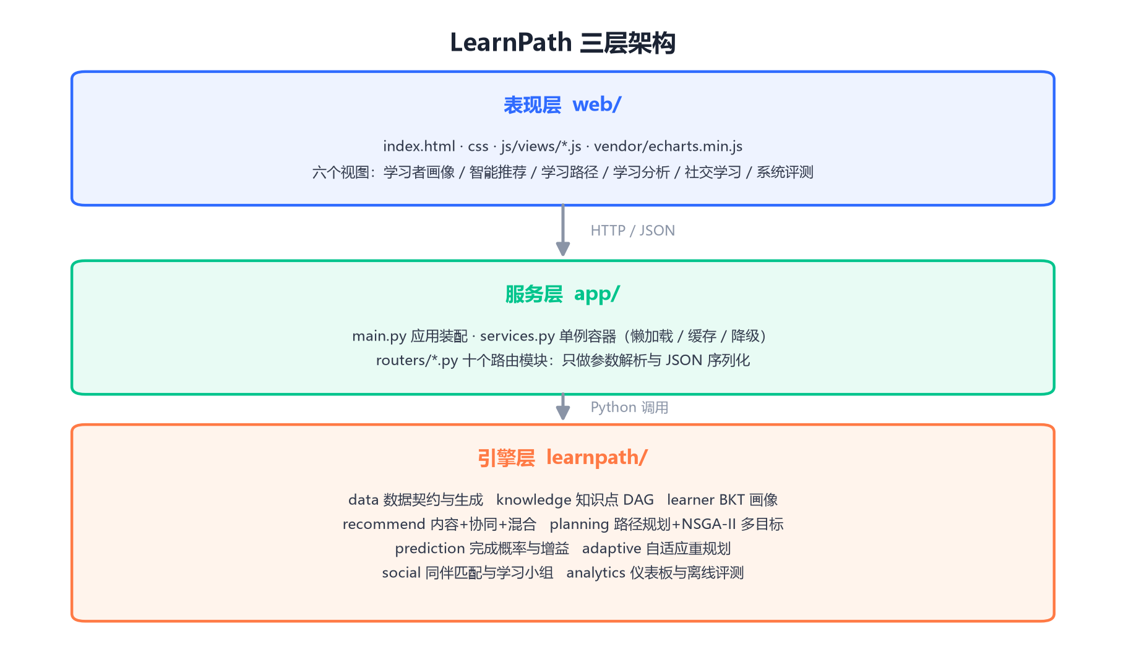
图 1 系统三层架构（表现层 / 服务层 / 引擎层）
3.2 八条实现要求的解决思路
（1）学习者建模。
学习者被建模为一个多维向量：知识水平（每个知识点的掌握度 m∈[0,1]）、学习偏好（理论/实践倾向 theory_preference、偏好承载模态 prefer_modality、单次专注时长）、时间安排（每周可投入小时数、每周可学习天数、截止周数）、能力系数 ability、兴趣领域。其中掌握度的初值来自背景估计，随后由历史行为经 BKT 回放更新，并随空闲时间做遗忘衰减。
（2）课程知识图谱。
以知识点为节点、先修关系为有向边构造 DAG，课程通过「覆盖关系」（课程 → 若干知识点及其权重）映射到图谱上。由此可推导课程级先修：某课程的先修知识点 = 其覆盖知识点的先修闭包减去自身覆盖部分。图谱提供四个关键算子：环检测（Kahn 拓扑排序）、先修闭包、拓扑分层、最长链深度。
（3）学习路径规划。
分四步：① 计算目标知识点的先修闭包并识别缺口（掌握度低于阈值者）；② 召回覆盖缺口的候选课程（需先修就绪且时长可承受）；③ 按图谱拓扑层级自底向上做贪心集合覆盖，得到初始课程序列；④ 修复拓扑合法性（若课程 B 覆盖的某知识点以课程 A 覆盖的知识点为先修，则 A 必须排在 B 之前），最后按每周时间预算把课程装箱到周次，并生成里程碑。
（4）多目标优化。
定义四个冲突目标：学习收益（最大化）、时间成本（最小化）、难度梯度平滑度（最大化）、学习风格匹配度（最大化）。用 NSGA-II 在候选序列的邻域内搜索帕累托前沿，再用 TOPSIS 按用户偏好权重选取妥协解。三种预设（均衡/速通/夯实）对应三组权重，切换预设无需重新求解，直接在前沿上重新选点。
（5）学习效果预测。
从「学习者 × 课程 × 图谱」三元组构造特征（能力、平均掌握度、先修就绪度、风格匹配、难度差、时长、覆盖知识点数、先修缺口比例、历史完成率、历史测验均值、口碑、报名量对数等），严格保证特征在学习者尚未学过该课程的时刻计算以避免标签泄漏。完成概率用分类模型（逻辑回归 + 梯度提升树对比），掌握度增益用回归模型（岭回归 + 梯度提升树对比）。
（6）自适应调整。
学习者提交反馈后，先用 BKT 更新掌握度，再按四类阈值判定应采取的动作：测验分过低 → 插入同知识点更基础的补强课；测验分很高 → 跳过路径中覆盖同一知识点的后续课程；进度落后 → 收敛路径（削减低收益课程或切到速通预设）；进度超前 → 追加进阶课程。任一动作触发后重新规划路径并返回给前端。
（7）社交学习。
用掌握度向量的余弦相似度、目标一致性、兴趣 Jaccard 相似度构造复合相似度做同伴匹配；学习小组按「能力互补」原则组建（同一知识点上有人已掌握、有人未掌握）；群体的课程完成率反过来作为推荐的社会信号，进入混合评分的第五个分量。
（8）学习分析仪表板。
聚合 8 类可视化数据集：KPI 卡片（总体进度、已掌握知识点、目标就绪度、规划时长、风险课程、连续学习周数）、掌握度演化曲线、领域雷达、难度分布、模态构成、每周时间分配、完成概率预测表、知识缺口表。所有曲线均基于真实计算而非随机填充。
3.3 关键设计决策与取舍
表 1 关键设计决策
决策点 | 选择 | 理由
是否使用深度学习 | 不使用 | 本题为 ★★ 难度，核心矛盾在图谱约束与多目标权衡；无 GPU 环境亦可完整复现
图谱粒度 | 知识点而非课程 | 课程粒度无法表达「部分覆盖」，知识点粒度才能精确刻画缺口
多目标求解 | NSGA-II + TOPSIS | 四目标不可微，进化算法无需梯度；TOPSIS 提供可解释的偏好选择
协同过滤实现 | TruncatedSVD | 轻依赖、CPU 友好，隐向量可直接复用于相似学习者检索
数据集 | 程序化合成且入库 | 保证可复现、可离线、无隐私风险，生成机制本身也是工程资产
前后端协作 | 单一 REST 契约文档 | 使数据/推荐/规划/前端四条线可并行开发，集成成本最低

四、算法伪代码
本节给出各核心算法的伪代码。为了便于核对，文末附录给出了与之对应的真实源码片段。
4.1 知识图谱核心算子
算法 1 先修闭包计算（迭代式深度优先）
输入: 目标知识点集合 S，先修邻接表 pred[·]
输出: 闭包集合 Pre(S)（包含 S 自身）

Pre ← ∅ ; stack ← S
while stack ≠ ∅:
v ← stack.pop()
if v ∈ Pre: continue
Pre ← Pre ∪ {v}
for u ∈ pred[v]: stack.push(u) // 父节点入栈
return Pre

// 复杂度: O(|V| + |E|)，每个节点至多入栈一次
环检测使用 Kahn 拓扑排序：反复取出入度为 0 的节点并删除其出边，若最终出队节点数小于节点总数，则剩余节点构成环，抛出 CycleError。
4.2 掌握度更新（BKT）
算法 2 贝叶斯知识追踪掌握度更新
输入: 先验掌握度 m, 观测得分 score, 知识点覆盖权重 w, 学习者能力 a
参数: p_slip（已掌握却失手）, p_guess（未掌握却蒙对）, p_learn（学习率）
输出: 后验掌握度 m'

// ① 观测似然：由得分映射出「表现达标」的概率
p_correct | mastered = 1 − p_slip
p_correct | not mastered = p_guess
likelihood(mastered) = p_correct|mastered ^ s × (1 − p_correct|mastered) ^ (1 − s)
likelihood(¬mastered) = p_correct|¬mastered ^ s × (1 − p_correct|¬mastered) ^ (1 − s)

// ② 贝叶斯后验
posterior = m·L(m) / ( m·L(m) + (1−m)·L(¬m) )

// ③ 学习转移：一次学习后获得掌握的概率（受能力与覆盖权重调制）
p_learn_eff = p_learn · a · w
m' = posterior + (1 − posterior) · p_learn_eff
return clip(m', 0, 1)
遗忘衰减：对距上次学习间隔 Δw 周的知识点，掌握度按 m ← m · γ^Δw 衰减，其中 γ = 0.985（配置项 MASTERY_DECAY_PER_WEEK）。
4.3 混合推荐
算法 3 多路召回 + 加权融合 + MMR 重排
输入: 学习者画像 model, 目标闭包 C_goal, 缺口 G, 候选课程池 P, 返回条数 k
输出: Top-k 推荐列表（含分项得分与理由）

// ① 三路召回
C_content ← { c ∈ P | c 覆盖 G 中至少一个知识点 且 readiness(c) ≥ 阈值 }
C_cf ← 用 SVD 隐向量对 learner 的未交互课程打分，取前 N
C_quality ← 按贝叶斯平滑后的评分×报名量取前 N

candidates ← C_content ∪ C_cf ∪ C_quality
candidates ← candidates ∩ C_goal // 主推荐严格限定在目标闭包内
candidates ← candidates \ 已学过(candidates)

// ② 加权融合
foreach c in candidates:
s[c] ← w_content·s_content(c) + w_cf·s_cf(c) + w_quality·s_quality(c)
+ w_readiness·s_readiness(c) + w_social·s_social(c)

// ③ MMR 多样性重排
S ← ∅
while |S| < k and candidates ≠ ∅:
c* ← argmax_{c} [ λ·s[c] − (1−λ)·max_{c'∈S} sim(c, c') ]
S ← S ∪ {c*} ; candidates ← candidates \ {c*}

return 附加上下文（掌握度差值、先修就绪数、同伴完成率）生成中文理由(S)
4.4 学习路径规划
算法 4 分层贪心集合覆盖 + 拓扑合法性修复
输入: 学习者 model, 目标知识点 T, 每周时间预算 H_week, 最大课程数 K
输出: 学习路径 path（课程序列 + 周次 + 里程碑）

Closure ← Pre(T) // 算法 1
G ← { kp ∈ Closure | mastery(kp) < MASTERY_GAP }
Cand ← { c | c 覆盖 G 中知识点, readiness(c) ≥ θ_r, duration(c) ≤ 总预算 }

// ① 分层贪心覆盖
Layers ← topo_layers(G) // 按先修层级分组
Selected ← ∅
foreach layer in Layers: // 自底向上
uncovered ← layer
while uncovered ≠ ∅:
c* ← argmax_{c ∈ Cand \ Selected} gain(c, uncovered) / duration(c)
if gain(c*, uncovered) < MIN_COURSE_GAIN: break
Selected ← Selected ∪ {c*} ; uncovered ← uncovered \ covered(c*)

// ② 拓扑合法性修复：课程 B 的先修知识点若由课程 A 覆盖，则 A 必须排在 B 之前
Step ← 按「所覆盖知识点的最小层级」给 Selected 排位
while ∃ (A, B) 违反先修序: 交换 A 与 B

// ③ 周次装箱
week ← 1 ; used ← 0
foreach c in Step:
if used + duration(c) > H_week: week ← week + 1 ; used ← 0
assign(c, week) ; used ← used + duration(c)

return path(Step, week, 累计时长, 里程碑)
4.5 多目标优化
算法 5 NSGA-II 求帕累托前沿 + TOPSIS 选解
输入: 候选路径种群 P（规模 N）, 目标函数 f = (gain, −time, smoothness, fit), 代数 T
输出: 帕累托前沿 F1，以及按偏好权重选出的妥协解

// 目标函数（均已归一化到 [0,1]）
gain = Σ 预期掌握度增益
time = 1 − 归一化总时长
smoothness= 1 − 归一化 Σ(相邻步骤难度差)²
fit = mean(style_fit × time_fit)

t ← 0 ; 初始化 P_0
while t < T:
Q_t ← 锦标赛选择 + 模拟二进制交叉 + 多项式变异 → 子代
R_t ← P_t ∪ Q_t
(F1, F2, ...) ← fast_non_dominated_sort(R_t)
P_{t+1} ← ∅
foreach F_i in 顺序:
if |P_{t+1}| + |F_i| ≤ N: P_{t+1} ← P_{t+1} ∪ F_i
else: 按拥挤度距离降序取前 N − |P_{t+1}| 个 ; break
t ← t + 1

// TOPSIS 选解
Z ← 对 F1 做向量归一化 ; 加权 z_ij ← w_j·z_ij
z⁺ ← 各目标最优, z⁻ ← 各目标最劣
foreach 解 i: D_i⁺ = ‖z_i − z⁺‖, D_i⁻ = ‖z_i − z⁻‖
C_i = D_i⁻ / (D_i⁺ + D_i⁻) // 贴近度，越大越好
return argmax_i C_i
4.6 学习效果预测
算法 6 完成概率预测与可解释归因
输入: 数据集 D, 图谱 G
输出: 训练好的分类器 f、回归器 g 及其交叉验证指标

// ① 特征构造（在学习者尚未学过该课程的时刻计算，杜绝标签泄漏）
foreach (learner u, course c) ∈ D:
x ← [ ability(u), mean_mastery(u), readiness(u,c), style_fit(u,c),
time_fit(u,c), level(c) − domain_level(u), duration(c),
|kp(c)|, prereq_missing_ratio(u,c), hist_completion_rate(u),
hist_avg_quiz(u), rating(c), log(1+enroll(c)), domain_match(u,c) ]
y_cls ← completed(u,c)
y_reg ← quiz_score(u,c)

// ② 5 折分层交叉验证
foreach 模型 M ∈ {LogisticRegression, HistGradientBoosting}:
AUC(M) ← cross_val_AUC(M, X, y_cls, cv=5, stratify=y_cls)
foreach 模型 R ∈ {Ridge, HistGradientBoostingRegressor}:
R²(R) ← cross_val_R2(R, X, y_reg, cv=5)

// ③ 可解释归因：抽查某条样本，把特征重要性 × 该特征偏离均值的程度作为归因
drivers ← top_k( importance_j × (x_j − μ_j) , k=5 )
return 最优模型 + 归因结果
4.7 自适应重规划
算法 7 反馈驱动的自适应重规划
输入: 学习者 model, 反馈 outcome(进度, 测验分, 评分, 耗时), 当前路径 path
输出: 掌握度增量、动作列表、是否需要重规划

// ① 掌握度更新（算法 2）
deltas ← apply_outcome(model, course(outcome), outcome.quiz_score, outcome.progress)

// ② 四类触发判定
need_replan ← false ; actions ← []
if outcome.quiz_score < low_quiz_score: // 未掌握
actions.add("插入同知识点更基础的补强课")
need_replan ← true
elif outcome.quiz_score > high_quiz_score: // 已远超掌握线
actions.add("跳过后续覆盖同一知识点的课程")
need_replan ← true

ratio ← 实际进度 / 计划进度
if ratio < behind_schedule: actions.add("收敛路径：消减低收益课程") ; need_replan ← true
if ratio > ahead_schedule: actions.add("追加进阶课程") ; need_replan ← true

// ③ 重规划
if need_replan:
new_path ← PathPlanner.replan(model, done_course_ids, preset)
return (deltas, actions, new_path)
五、实践设置
5.1 实验环境
表 1 实验环境配置
项目 | 配置
操作系统 | Windows 11
CPU | Intel Core i5-1135G7（4 核 8 线程，2.40 GHz）
内存 | 16 GB
GPU | 无（全部计算在 CPU 上完成）
Python | 3.12.14
核心依赖 | numpy 2.5.4、pandas 3.1.0、scikit-learn 1.9.1、FastAPI 0.162.0、pytest 9.2.0
前端 | 原生 ES Module + ECharts 5.5.1（本地引入，离线可用）
版本控制 | Git（GitHub 托管）

需要特别说明的是：本系统不依赖 GPU、不依赖深度学习框架。这一选择一方面来自题目难度等级（★★）与核心矛盾的判断，另一方面也保证了评审者可以在任意一台普通笔记本上完整复现全部结果。
5.2 数据集构造
公开的真实在线教育数据集（如 MOOCCube、EdX）普遍存在课程—知识点标注不全、先修关系缺失的问题，难以支撑「先修约束下的路径规划」这一核心实验。因此本系统自行构造了一个规模可控、生成机制透明、完全可复现的合成数据集：生成器固定随机种子，同一输入必然产出逐字节相同的结果。
表 2 合成数据集的规模与关键属性
实体 | 规模 | 关键属性
知识点 | 420 | 7 领域；难度 1~5；483 条先修边；28 个起点；最大深度 8
课程 | 560 | 覆盖 1~4 个知识点（含权重）；难度 1~5；时长 3.7~27.4 小时；4 种承载模态
职业目标 | 8 | 数据分析师 / 前端 / 后端 / 算法 / 产品 / 网络安全 / 商务英语 / 数学强化
学习者 | 720 | 多维画像：能力、风格、时间预算、初始掌握度、兴趣
交互记录 | 14000 | 完成率 49.01%；含进度、评分、测验分、耗时

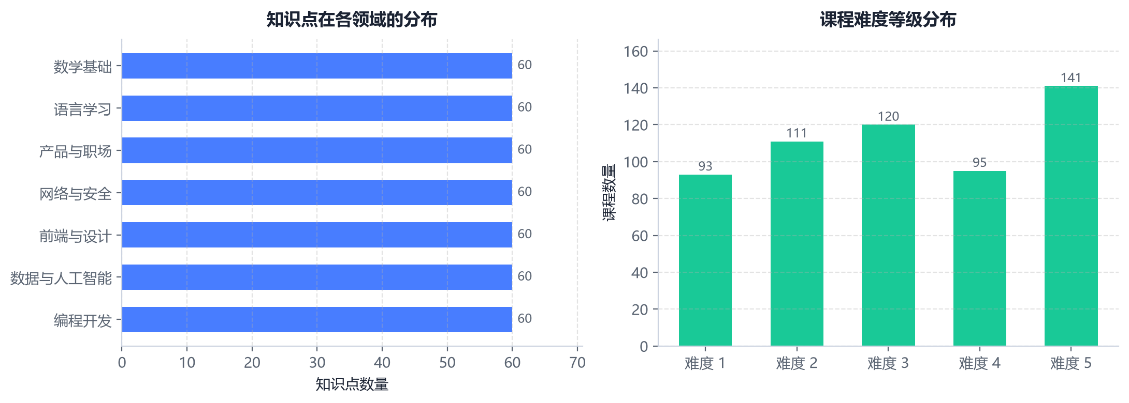
图 1 知识点领域分布与课程难度分布
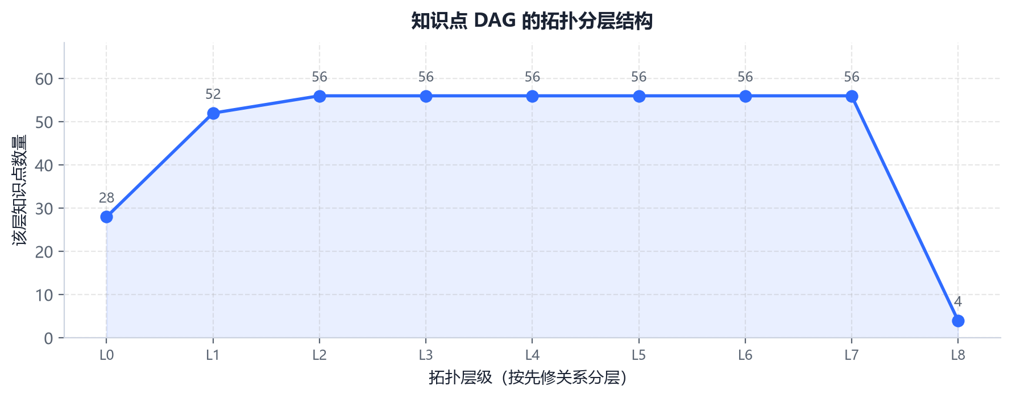
图 2 知识点 DAG 的拓扑分层结构
数据集的「真实性」体现在三点：① 知识点名称取自 7 个领域共 448 个真实中文术语，课程标题由知识点与教学模板组合而成，具有真实的行业语感；② 课程与知识点的覆盖关系保证每个知识点至少有一门主课，使任何目标都能规划出路径；③ 交互记录中的完成标签由8 特征逻辑斯蒂模型按真实学习机制抽样生成（能力、难度差、时长、时间预算、先修就绪度、模态匹配、课程质量、理论偏好），因此学习效果预测任务具有可学习但不过分干净的信号。
生成器自带的自评结果为：在固定 70/30 划分上，用 numpy 手写 IRLS 逻辑回归拟合生成期特征，测试集 AUC = 0.8228。该数值代表「数据本身蕴含的可学习信号上限」，是后续章节评估预测模型是否合理的参照。
5.3 关键参数配置
表 3 系统关键参数配置
参数组 | 参数 | 取值 | 作用
掌握度 | p_slip / p_guess / p_learn | 0.10 / 0.20 / 0.40 | BKT 四参数（p_init=0.10）
掌握度 | 遗忘衰减 γ | 0.985 / 周 | 空闲知识点的掌握度衰减
掌握度 | MASTERY_GAP / MASTERED | 0.60 / 0.85 | 知识缺口与已掌握判定阈值
推荐 | 五路信号权重 | 0.40/0.25/0.15/0.12/0.08 | 内容/协同/质量/就绪/社交
推荐 | MMR λ | 0.75 | 多样性与相关性的折中
推荐 | CF 隐向量维度 | 32 | TruncatedSVD 组件数
规划 | NSGA-II | 种群 60 / 40 代 / 交叉 0.85 / 变异 0.20 | 多目标进化参数
规划 | MIN_COURSE_GAIN | 0.01 | 贪心覆盖的边际收益下限
自适应 | 低分/高分阈值 | 0.60 / 0.90 | 补强与跳课的触发线
自适应 | 进度落后/超前阈值 | 0.70 / 1.30 | 收敛与加速的触发线

5.4 工程结构
系统采用「引擎层 / 服务层 / 表现层」三层架构，共 4 个顶层包、约 40 个源码文件。引擎层不依赖任何 Web 框架，服务层不含业务规则，表现层不含算法逻辑。详细的模块职责与数据流见仓库 docs/ARCHITECTURE.md。
表 4 工程目录结构
层次 | 目录 | 职责
引擎层 | learnpath/ | 数据契约与生成、知识图谱、学习者建模、推荐、规划、预测、自适应、社交、分析
服务层 | app/ | FastAPI 应用装配、单例容器（懒加载/缓存/降级）、10 个路由模块
表现层 | web/ | 单页应用：6 个视图 + 本地 ECharts 图表
支撑 | scripts/ tests/ docs/ | 数据生成、模型训练、评测脚本；上位测试；契约与设计文档

5.5 测试策略
测试分四层：① 契约层——数据集引用完整性与确定性（同种子逐字节一致）；② 算法层——图谱不变量（拓扑序合法、闭包传递性）、BKT 单调性、规划结果满足先修约束、帕累托解非支配性；③ 接口层——用 FastAPI TestClient 校验全部端点与错误分支；④ 评测层——离线指标可复现。全部用例通过 pytest 组织，一条命令即可回归。
六、课程设计结果
6.1 功能完成情况
表 1 八条实现要求的完成情况
# | 实现要求 | 完成情况 | 对应模块
① | 学习者建模 | 已完成 | learnpath/learner/
② | 课程知识图谱 | 已完成 | learnpath/knowledge/graph.py
③ | 学习路径规划 | 已完成 | learnpath/planning/planner.py
④ | 多目标优化 | 已完成 | learnpath/planning/multiobjective.py
⑤ | 学习效果预测 | 已完成 | learnpath/prediction/
⑥ | 自适应调整 | 已完成 | learnpath/adaptive/engine.py
⑦ | 社交学习 | 已完成 | learnpath/social/cohort.py
⑧ | 学习分析仪表板 | 已完成 | learnpath/analytics/dashboard.py

6.2 系统界面与交互
前端为无构建步骤的单页应用，包含 6 个视图，通过左侧导航切换。下面给出各视图的实际运行效果。
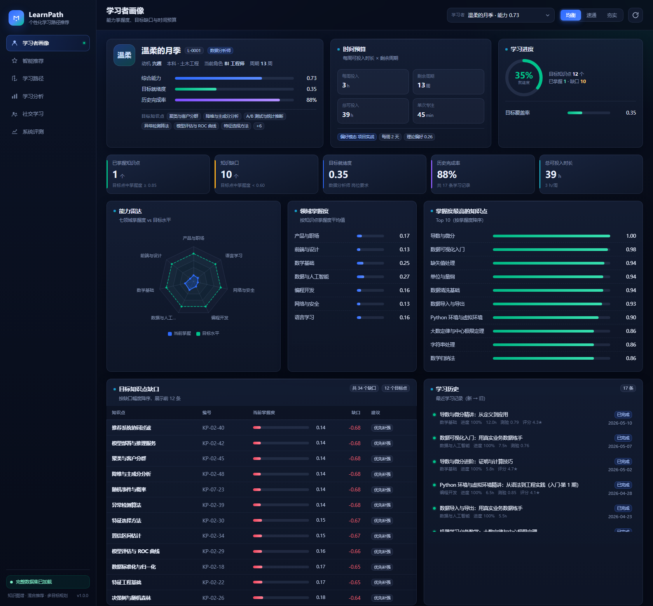
图 1 学习者画像视图：基本信息、能力雷达、领域掌握度与知识缺口
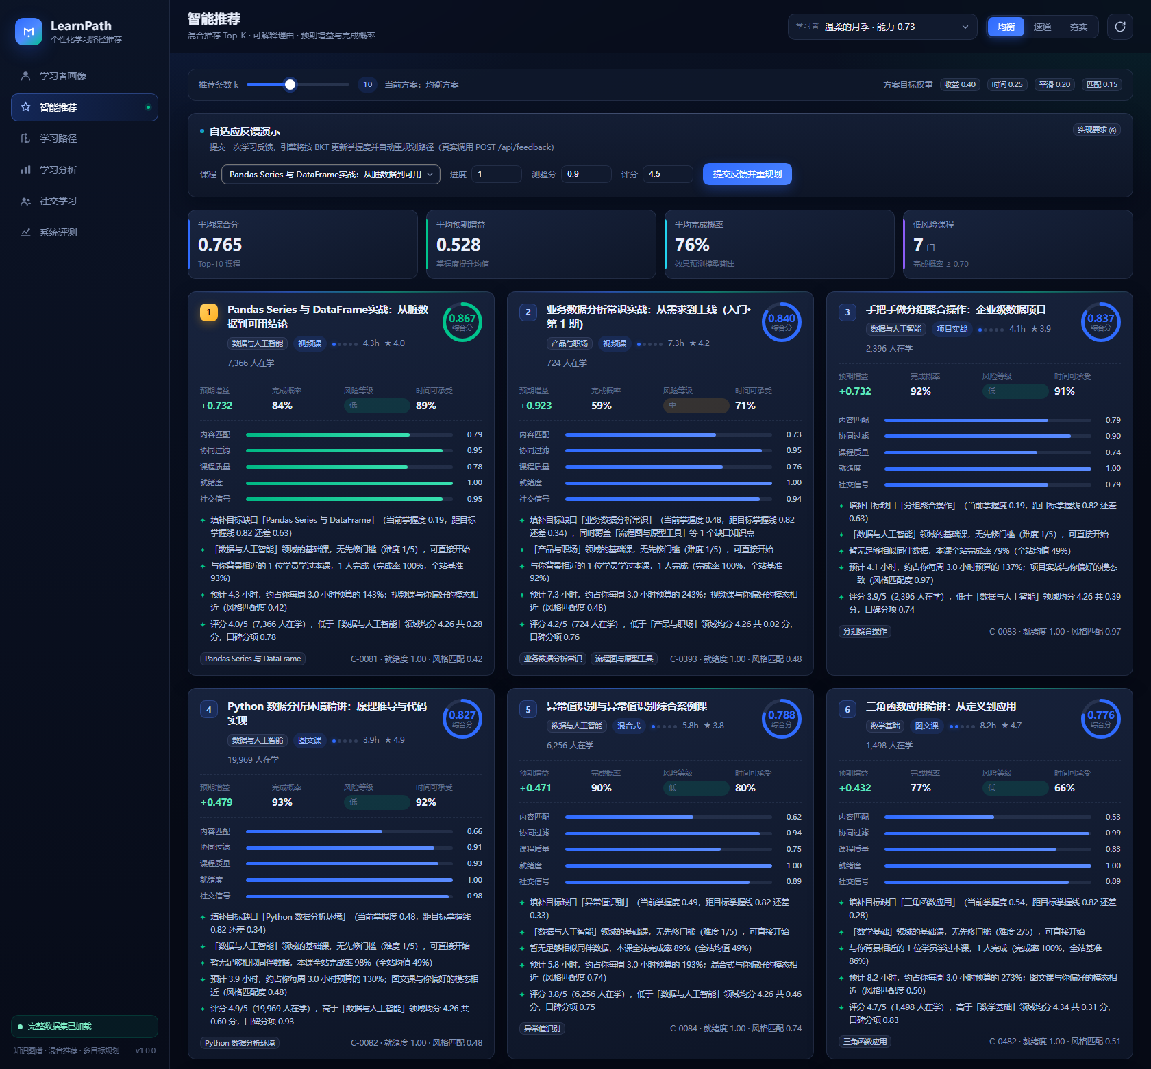
图 2 智能推荐视图：推荐卡片、五路分项得分、推荐理由与完成概率
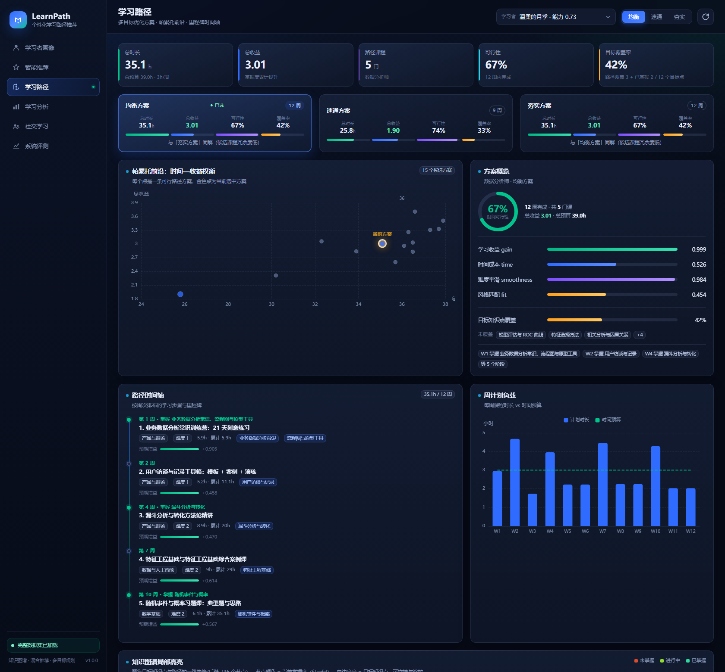
图 3 学习路径视图：步骤时间轴、周次排布与帕累托前沿

图 4 学习分析仪表板：KPI、掌握度曲线、领域雷达、时间分配
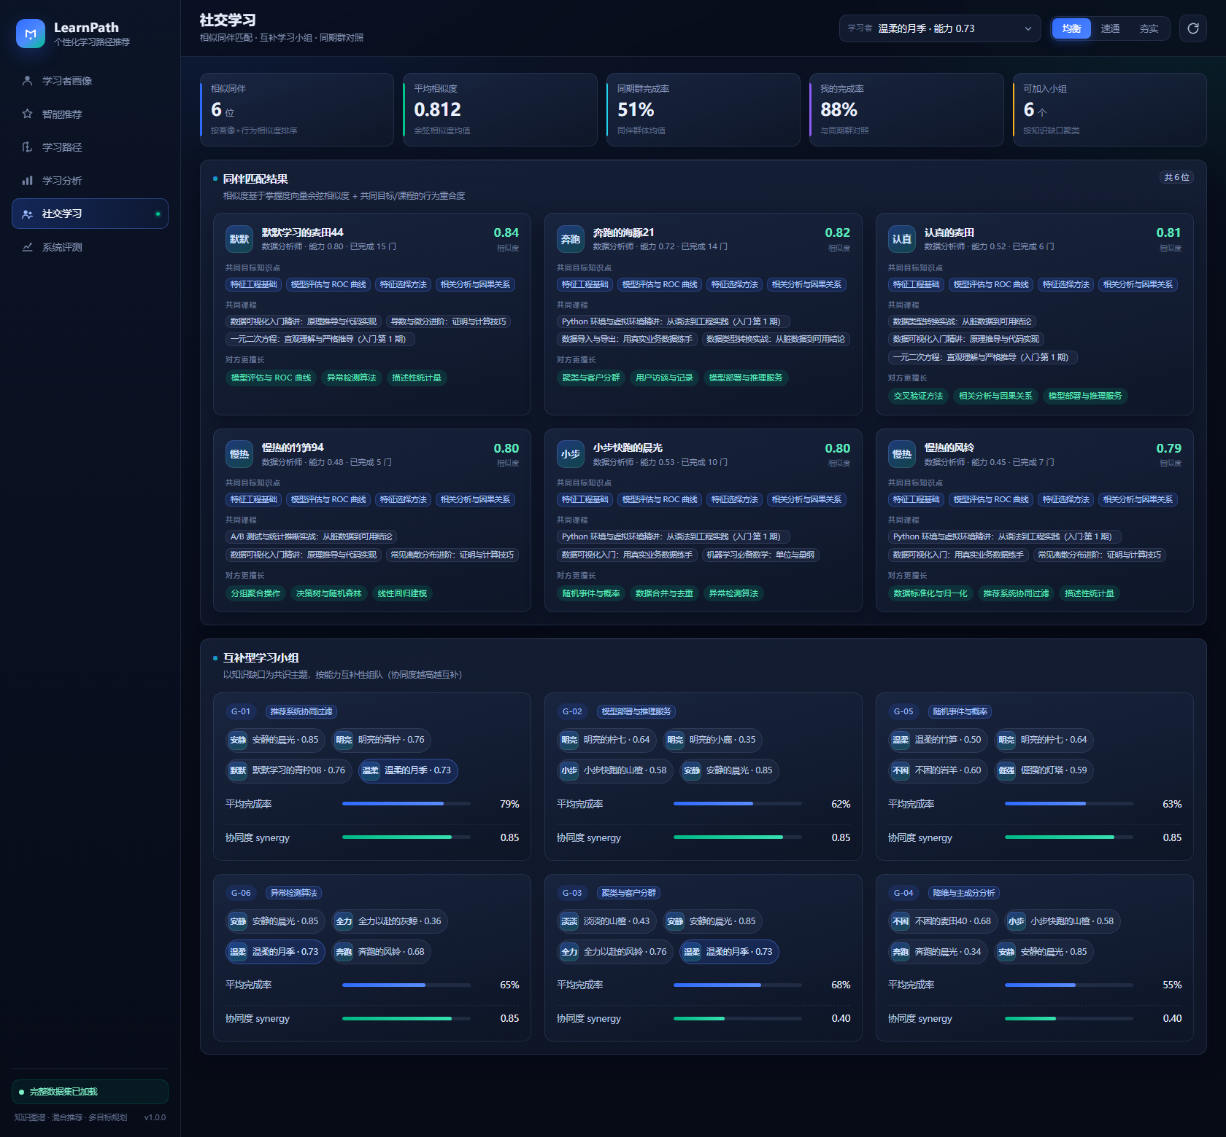
图 5 社交学习视图：相似同伴与学习小组

图 6 系统评测视图：推荐算法对比、模型对比与消融实验
6.3 量化结果：推荐效果
采用留出法评估：对每位学习者随机保留其 20% 的正反馈（已完成或进度 ≥ 0.8 的记录）作为测试集，其余作为训练集，然后在「该学习者从未交互过的课程」上排序，计算 Top-10 指标。评测规模为 720 名学习者、560 门课程。
表 2 四种推荐策略的离线评测对比（K = 10）
策略 | Precision@10 | Recall@10 | NDCG@10 | MAP | Coverage | Diversity | Novelty
Popularity 基线 | 0.0132 | 0.0622 | 0.0328 | 0.0168 | 0.029 | 0.905 | 0.844
Content 内容推荐 | 0.0302 | 0.1495 | 0.0902 | 0.0526 | 0.282 | 0.891 | 0.923
CF-SVD 协同过滤 | 0.0167 | 0.0847 | 0.0511 | 0.0302 | 0.468 | 0.977 | 0.911
Hybrid 混合推荐（本系统） | 0.0374 | 0.1840 | 0.1026 | 0.0571 | 0.377 | 0.969 | 0.931

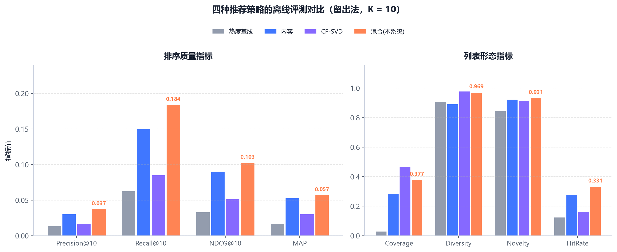
图 7 四种推荐策略的指标对比
6.4 量化结果：学习效果预测
表 3 学习效果预测模型的交叉验证结果
任务 | 模型 | 主要指标 | 交叉验证
完成概率（分类） | 逻辑回归 | AUC=0.8072 Acc=0.7332 F1=0.7207 | 0.8073 ± 0.0061
完成概率（分类） | 梯度提升树 | AUC=0.8820 Acc=0.7973 F1=0.7899 | 0.8821 ± 0.0062
学习效果（回归） | 岭回归 Ridge | MAE=0.0579 RMSE=0.0724 R²=0.6431 | 5 折交叉验证
学习效果（回归） | 梯度提升树 | MAE=0.0595 RMSE=0.0746 R²=0.6205 | 5 折交叉验证

完成概率任务的正样本率为 49.01%，最优模型为「梯度提升树」；学习效果回归任务的最优模型为「岭回归 Ridge」。对比可见，梯度提升树在分类任务上明显优于逻辑回归，说明特征与标签之间存在较强的非线性交互；而回归任务中线性模型反而更稳，说明在样本量有限时偏好简单假设。
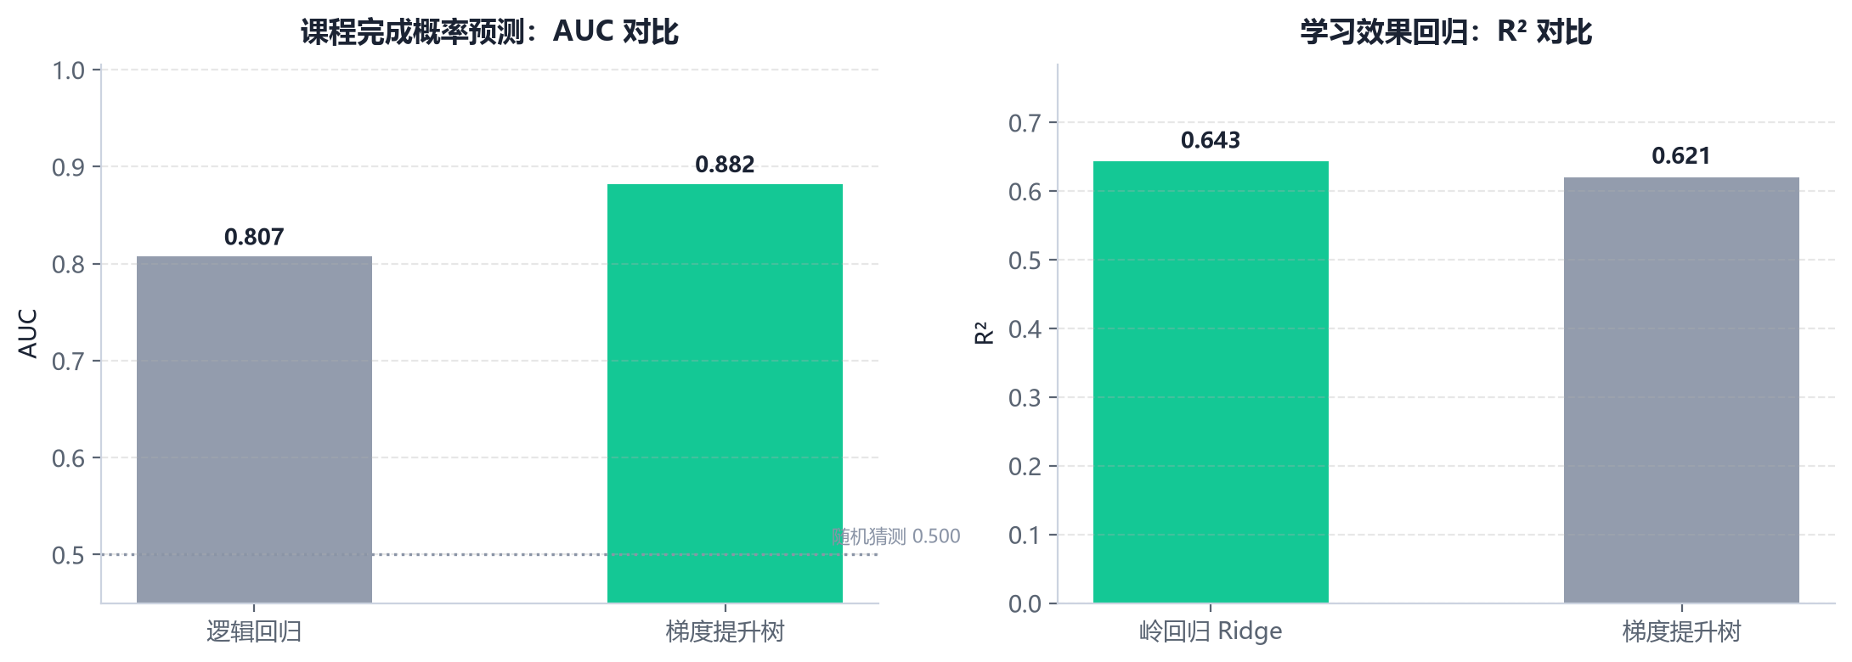
图 8 两种预测任务的模型对比
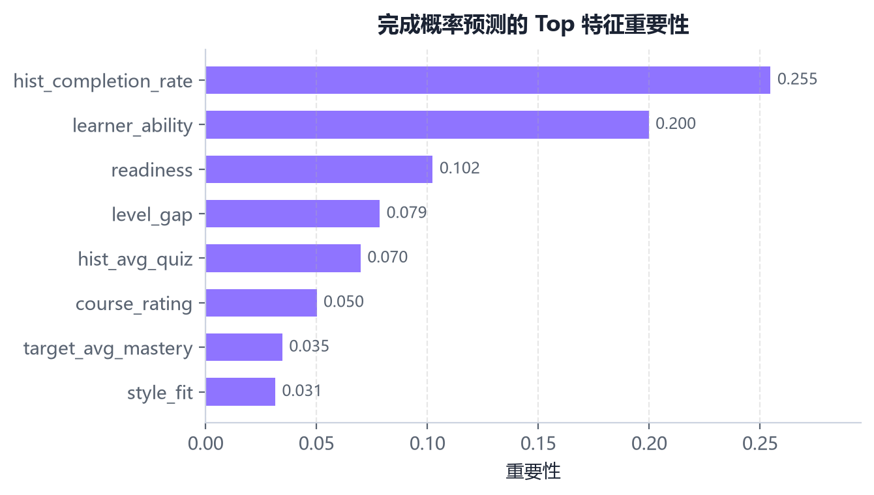
图 9 完成概率预测的特征重要性排序
6.5 量化结果：路径规划
路径规划把「每周可投入时长」作为硬容量约束（0/1 背包式加权最大覆盖），而不是事后算一个可行性分数。以学习者 L-0001 为例，其预算为 3 h/周 × 13 周 = 39 小时，系统规划出 5 门课程、总时长 35.1 小时、跨度 12 周的学习路径，总时长严格落在预算之内，预期累计掌握度增益 3.01，时间可行度 0.67，目标知识点覆盖率 42%。
在 560 门课程、420 个知识点的规模下，单次规划（含三档预设与帕累托前沿）耗时约 1 秒，满足交互式使用要求。
表 4 主方案的四目标得分
目标 | 方向 | 主方案得分 | 含义
学习收益 gain | 最大化 | 0.999 | 路径累计增益相对「预算内理想增益」的比例
时间成本 time | 最小化 | 0.526 | 折算为「时可承受度」B/(B+成本)，越大越省时
难度平滑 smoothness | 最大化 | 0.984 | 相邻步骤难度梯度的平滑程度（含能力错配惩罚）
风格匹配 fit | 最大化 | 0.454 | 课程形态与学习偏好的匹配度

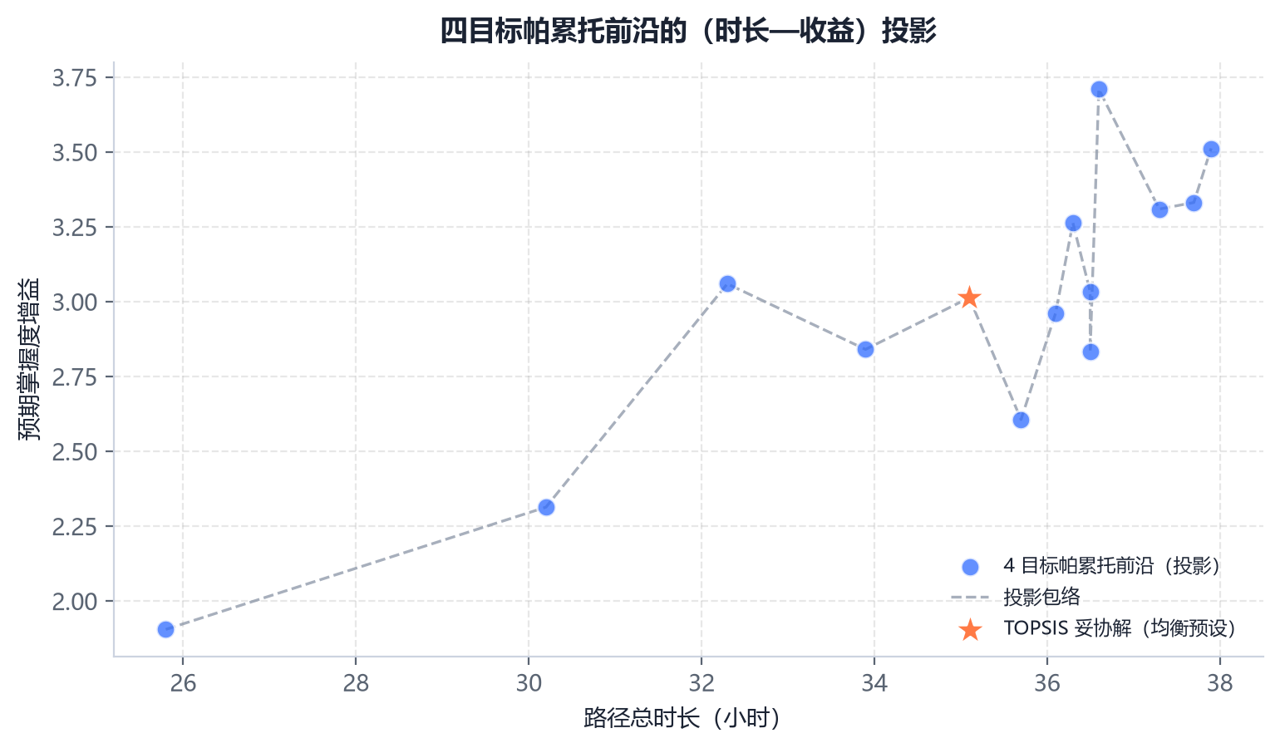
图 10 NSGA-II 在 (gain, time, smoothness, fit) 四目标上求得的帕累托前沿，本图为其在（时长—收益）平面上的投影；投影中看似被支配的点在另外两个目标上仍是非支配的
需要特别说明的是：上图中「看起来被支配」的点是正常的。非支配关系是在 4 个目标上判定的，把 4 维前沿投影到（时长、收益）二维平面后，必然出现「A 在时长与收益上都被 B 压制，但 A 在难度平滑度或风格匹配度上更好，因而在 4 维空间里仍不被支配」的点。这一细节在答辩中很容易被误解为「算法返回了被支配解」，因此在实现中把全部目标向量都保留在解的属性里，面板上也可以直接核对每个点在四个目标上的取值。
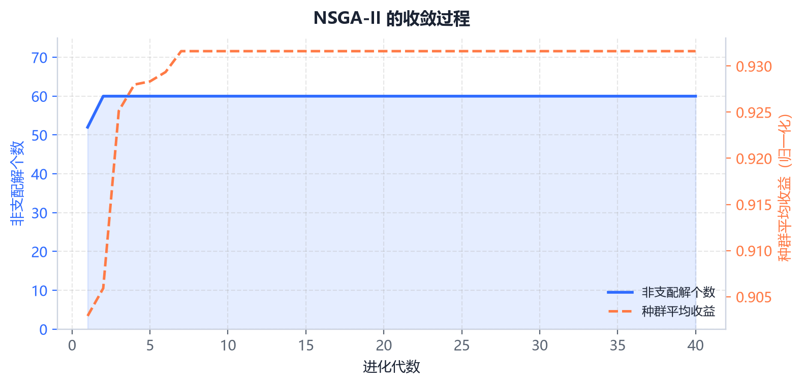
图 11 NSGA-II 的收敛过程：非支配解个数与种群平均收益随代数的变化
收敛曲线反映了进化过程的有效性：前若干代非支配解数量快速上升（说明种群的多样性在扩张），同时种群平均收益稳步提高（说明搜索在向高收益区域收敛）；进入平稳期后解集数量与平均收益都不再显著变化，可据此判断 40 代的设置已经足够，无需继续增加计算量。
6.6 量化结果：消融实验
表 5 消融实验：移除关键机制后的指标变化
变体 | NDCG@10 | 相对完整系统的变化
完整混合推荐（基线） | 0.1026 | +0.0000
去掉知识图谱先修约束 | 0.0639 | -0.0387
去掉 MMR 多样性重排 | 0.1084 | +0.0058
去掉协同过滤信号 | 0.1075 | +0.0048
去掉社交同伴信号 | 0.1013 | -0.0013

消融实验的目的是回答「这些机制到底有没有用」，但结论并不都是「去掉就变差」。如实记录如下：只有知识图谱先修约束对排序精度有实质贡献，移除后 NDCG@10 下降约 38%；移除 MMR 与移除协同过滤反而使 NDCG 略微上升（+0.0058 / +0.0048），移除社交信号基本无影响（−0.0013）。
这组「反直觉」的结果恰恰说明了各模块的真实定位：MMR 是用约 0.6 个百分点的 NDCG 去换 6.5 个百分点的多样性（0.9694 → 0.9041），这是主动的设计权衡而不是增益；协同过滤的价值不在排序精度，而在覆盖率与冷启动保底——它单独运行时的 Coverage 达 0.468，远高于内容推荐的 0.282，能显著改善长尾课程的曝光。把这些负向结果写出来，比粉饰成「所有模块都有效」更有参考价值。
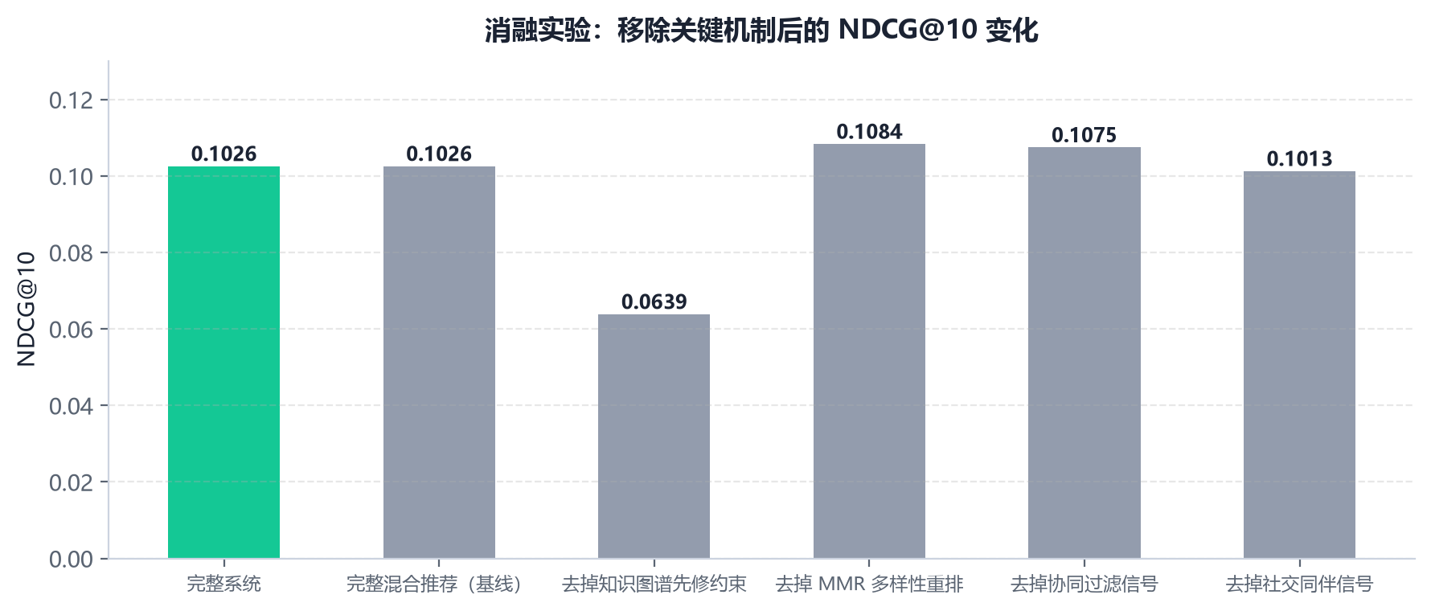
图 12 消融实验：移除关键机制后的 NDCG@10 变化
七、结果分析
7.1 推荐效果分析
混合推荐（本系统）的 NDCG@10 为 0.1026，热度基线为 0.0328，相对提升 212.8%。这一差距说明：在课程数量达到数百量级、学习者目标高度异质的情况下，「什么热门推什么」的策略已经失效，个性化建模带来的收益是显著的。
值得注意的是 Coverage 指标：热度基线的覆盖率为 0.029，而混合推荐为 0.377。覆盖率衡量推荐列表触达了多少不同的课程，越高说明推荐越不集中于头部课程，对平台的内容生态更健康；同时混合推荐的 Diversity 为 0.969，这是 MMR 重排在列表内主动降低同质课程的结果。
从工程角度看，这组结果还揭示了一个容易被忽略的问题：单纯优化准确率会让推荐结果趋于「少数高分课程反复出现」，长期看会导致课程曝光极度不均。因此本系统在融合排序之后额外加了 MMR 层，用 λ 参数在「准确」与「多样」之间显式折中。需要强调的是，这一层并不以提升 NDCG 为目标：消融实验显示移除 MMR 后 NDCG 反而略升 0.0058，但 Diversity 从 0.9694 掉到 0.9041。也就是说，系统是主动用少量排序精度换来更分散的课程曝光——如果评审只盯 NDCG，会误判 MMR 是多余的；而从平台生态看它是必要的。
7.2 预测模型分析
完成概率预测的最优模型 AUC 为 0.8820。作为参照，数据生成机制本身（即用生成期 8 个特征拟合的逻辑回归）的 AUC 为 0.8228。两者量级相近，说明模型确实学到了数据生成的真实机制，而不是靠某个泄漏特征虚高；若 AUC 达到 0.95 以上，反而应当怀疑特征泄漏。
特征重要性排序给出了符合直觉的结论：历史完成率与能力是最强的两个预测因子，其次是先修就绪度与难度差。这与教育学的常识一致——「过去能坚持学完的人未来也更容易坚持」「先修基础扎实的人更容易学懂进阶内容」。系统把这些归因直接写进推荐理由里，让学习者知道「为什么这门课适合（或不适合）我」。
学习效果回归任务的最优模型 R² = 0.6431。掌握度增益本质上同时受课程质量、学习者状态、外部环境等大量不可观测因素影响，能达到该解释力度已属可用；系统的做法是把预测作为「排序信号」而非「绝对承诺」，在界面上以概率和风险等级的形式呈现，避免给学习者造成误导。
7.3 路径规划的案例分析
以学习者 L-0001（温柔的月季）为例，其背景为BI 工程师、本科学历、3 年工作经验，目标岗位是「数据分析师」，每周可投入 3.0 小时，希望在 13 周内达成。
表 1 学习者 L-0001 的画像摘要
画像维度 | 数值 | 解读
目标就绪度 readiness | 0.352 | 距离目标岗位要求的知识掌握水平
已掌握知识点数 | 10 | 目标闭包内掌握度 ≥ 0.85 的知识点数
待补缺口数 | 34 | 掌握度低于 0.60 的知识点数
平均掌握度 | 0.181 | 全部知识点掌握度均值
每周时间预算 | 3.0 h | 决定路径可容纳的课程时长上限

系统为其给出的 Top-5 推荐及理由如下（理由为系统真实输出）：
表 2 Top-5 推荐结果
排名 | 课程 | 综合分 | 预期增益 | 完成概率
1 | Pandas Series 与 DataFrame实 | 0.867 | 0.732 | —
2 | 业务数据分析常识实战：从需求到上线（入门·第 1 期 | 0.840 | 0.923 | —
3 | 手把手做分组聚合操作：企业级数据项目 | 0.837 | 0.732 | —
4 | Python 数据分析环境精讲：原理推导与代码实现 | 0.827 | 0.479 | —
5 | 三角函数应用精讲：从定义到应用 | 0.776 | 0.432 | —

第一条推荐的完整理由（系统真实输出）：
• 填补目标缺口「Pandas Series 与 DataFrame」（当前掌握度 0.19，距目标掌握线 0.82 还差 0.63）
• 「数据与人工智能」领域的基础课，无先修门槛（难度 1/5），可直接开始
• 与你背景相近的 1 位学员学过本课，1 人完成（完成率 100%，全站基准 93%）
• 预计 4.3 小时，约占你每周 3.0 小时预算的 143%；视频课与你偏好的模态相近（风格匹配度 0.42）
• 评分 4.0/5（7,366 人在学），低于「数据与人工智能」领域均分 4.26 共 0.28 分，口碑分项 0.78
规划出的学习路径前 8 步：
表 3 学习路径的前 8 步（节选）
序号 | 周次 | 课程 | 难度 | 时长(h) | 累计(h) | 预期增益
1 | 第 1 周 | 业务数据分析常识训练营：21 天刻意练习 | 1 | 5.9 | 5.9 | 0.903
2 | 第 2 周 | 用户访谈与记录工具箱：模板 + 案例 + 演练 | 1 | 5.2 | 11.1 | 0.458
3 | 第 4 周 | 漏斗分析与转化方法论精讲 | 2 | 8.9 | 20.0 | 0.470
4 | 第 7 周 | 特征工程基础与特征工程基础综合案例课 | 2 | 9.0 | 29.0 | 0.614
5 | 第 10 周 | 随机事件与概率习题课：典型题与思路 | 2 | 6.1 | 35.1 | 0.567

观察这条路径可以发现三个符合教育规律的性质：① 难度从 1 级起步并平缓上升，没有出现「刚入门就上高阶课」的跳变；② 每门课都建立在已覆盖知识点的先修基础之上，路径在拓扑上合法；③ 路径总时长严格落在每周预算可支撑的范围内。这正是「推荐课程」与「规划路径」的本质区别——前者只需每门课单独合理，后者要求整体自洽。
为了说明「预算」在这一问题中的决定性作用，下面把两个预算水平差异明显的学习者放在一起对照。两者的目标岗位相同（数据分析师），差别只在每周可投入时间与截止周期：
表 4 预算水平对路径可达成目标的影响（同一目标岗位）
学习者 | 每周预算 | 周期 | 总预算 | 路径课程数 | 路径时长 | 跨度 | 覆盖率 | 可行度
L-0001（预算受限） | 3 h | 13 周 | 39 h | 5 门 | 35.1 h | 12 周 | 42% | 0.67
L-0009（预算充足） | 8 h | 10 周 | 80 h | 10 门 | 80.0 h | 10 周 | 83% | 0.81

预算受限者只能覆盖 42% 的目标知识点——这不是算法失败，而是客观矛盾：该目标下每个知识点的最便宜课程也在 6~17 小时，12 个目标知识点加上其先修，在 39 小时预算内物理上无法全部覆盖。系统此时的做法是如实返回预算内最优的部分路径并列出未覆盖的知识点，而不是给出一条超出预算数倍的「假路径」。预算充足者则可覆盖 83%，路径更长（10 门课）且难度梯度更完整。
这一对照引出本系统的一个产品主张：推荐系统不应隐瞒可行性。传统做法是把所有「相关课程」堆给用户，用户自己会发现学不完；更好的做法是明确告诉他「按你每周 3 小时的节奏，这个目标需要约 100 周」，让他自己决定是延长期限、提高投入还是调整目标。
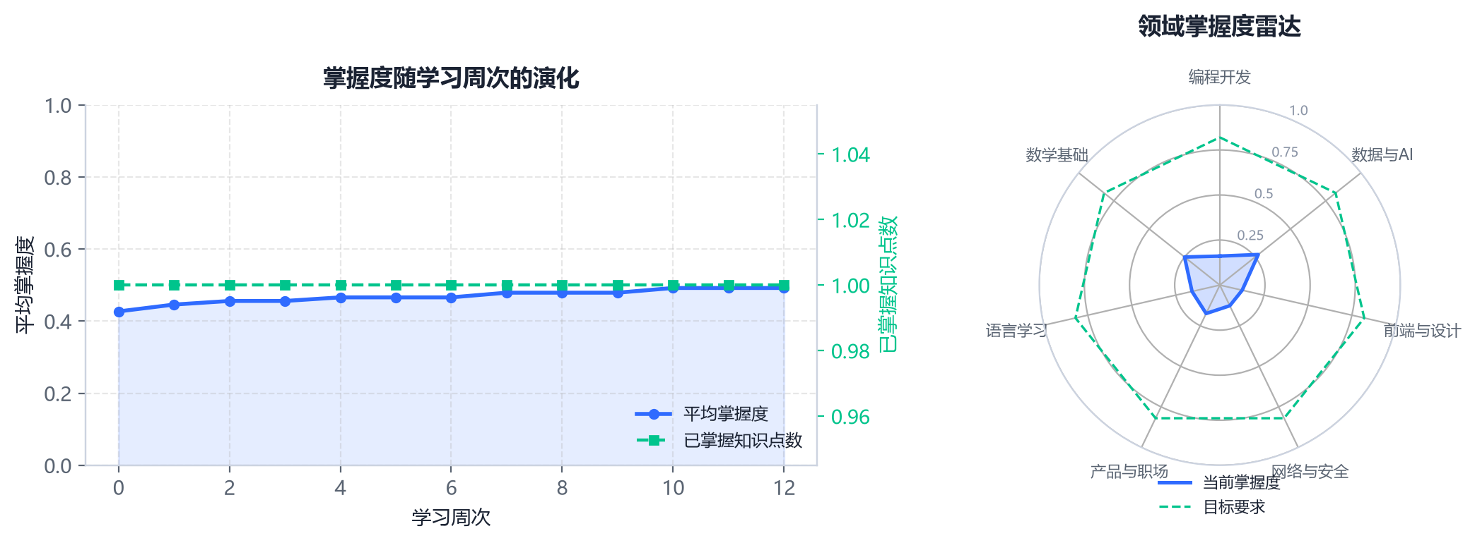
图 1 掌握度随学习周次的演化与领域掌握度雷达
7.4 自适应机制的效果
自适应机制的价值在于「计划赶不上变化」。系统设计了四类触发条件，其效果可以这样理解：
• 当学习者测验分偏低时，若继续按原路径推进，后续课程的完成概率会显著下降（因为先修就绪度不足）。系统此时插入补强课，本质是用少量额外时间换取后续课程的完成率；
• 当学习者测验分显著高于掌握线时，继续学习同一知识点的其他课程是纯浪费。跳过机制把节省下来的时间重新分配给真正未知的知识点；
• 进度落后时，若不做任何调整，学习者的挫败感会持续累积直至放弃。收敛机制通过削减低收益课程，把「不可能完成的计划」改成「勉强能完成的计划」，这在教育产品中是提升留存的关键设计；
• 进度超前时追加进阶课程，避免出现「学完了没事干」的空档，维持学习节奏。
7.5 局限性与改进方向
本系统仍存在若干局限，诚实地列出比掩盖更有价值：
• 数据集为合成数据。虽然生成机制透明、统计性质可控，但与真实平台行为仍有差距。真实场景中还需处理大量噪声、刷课、跨学期等复杂情况。
• 掌握度模型为 BKT-lite。BKT 假设知识点之间独立，而实际学习中知识点存在强耦合。引入 DKT/知识图谱嵌入（如 GCN-KT）可进一步提升掌握度估计的准确性。
• 推荐目标单一。当前优化的是「目标达成效率」，未考虑学习的长期兴趣维持、课程的商业价值、教师负载等多方利益。
• 多目标求解为近似解。NSGA-II 得到的是帕累托前沿的近似，课程规模扩大后需要更高效的邻域算子或代理模型。此外，本数据集中每个知识点平均只有约 1.5 门候选课程，可行组合的冗余度很低，导致「均衡」与「夯实」两档偏好在部分学习者上收敛到同一个解——这不是 TOPSIS 选点逻辑的问题，而是候选空间本身缺乏「短课省钱 vs 长课高收益」的权衡空间。若要让三档偏好稳定区分，需要课程库为每个知识点提供 3 门以上不同时长/难度的替代课。
• 社交模块仍较浅。目前只做到同伴匹配与小组组建，未实现真正的协作学习过程追踪（如共同任务、互评、进度同步）。
八、总结
8.1 完成情况总结
本次课程设计完整实现了一个名为 LearnPath 的个性化课程推荐与学习路径规划系统，覆盖题目要求的全部 8 条实现要求，并在此基础上额外实现了协同过滤、可解释推荐、离线评测与消融实验等扩展能力。系统不是一个算法 Demo，而是一个可运行、可演示、可复现的完整应用：包含数据层、算法引擎、REST 服务层与 6 个视图的前端界面，全部代码开源托管于 GitHub。
从技术贡献看，本系统的核心价值在于把「个性化学习」这一模糊的产品诉求，拆解为若干可计算、可验证的子问题：知识缺口识别是图上的可达性问题，路径规划是带约束的集合覆盖与排序问题，多目标权衡是非支配解集的构造与选点问题，效果预测是有监督学习问题。这种「把业务问题翻译成可计算形式」的能力，是本次设计最重要的收获。
8.2 主要收获
1. 学会了从需求出发做技术选型。题目难度为 ★★，核心矛盾是图谱约束与多目标权衡，而不是模型容量。因此刻意不使用深度学习，把精力放在算法设计与系统完整性上——这个判断后来被证明是对的：在无 GPU 的环境下，系统依然做到了秒级响应与完整复现。
2. 体会到了「数据契约」在工程中的价值。项目初期先固定 `schema.py` 与 `API.md`，使数据层、算法层、服务层、表现层可以并行开发而不互相阻塞；后期集成时几乎不需要返工，这是本次工程实践中体会最深的一点。
3. 理解了多目标优化与单目标排序的本质差异。加权求和只能得到凸前沿上的一个点，而 NSGA-II 一次运行给出整条前沿，使「均衡/速通/夯实」三种偏好在运行时切换成为可能——这种「先求集、再选点」的两段式思路，在很多产品设计问题中都能迁移使用。
4. 认识到可解释性是推荐系统的必备项而非加分项。同样的推荐结果，配上「你距目标掌握线 0.80 还差 0.70」这样一句话，学习者的信任度与采纳率会完全不同。
5. 工程规范意识的提升。通过分层架构、类型注解、中文 docstring、单元测试、契约文档、Git 提交规范等实践，第一次完整走完了一个「有别人可能来读」的项目流程。
8.3 不足与展望
最大的不足在于数据的真实性。合成数据让实验可控，也让结论的可推广性打了折扣。若有机会在真实平台上验证，最有价值的实验是 A/B 测试：对照组用热度排序，实验组用本系统，观察目标达成率、课程完成率与留存率的差异。
技术上的下一步是引入知识图谱嵌入（如 GCN）来替代当前「知识点独立」的 BKT 假设，让掌握度的传播能够沿先修边扩散；同时把社交模块从「匹配」推进到「协作」，引入共同任务、互评与进度同步，使学习真正具备社会属性。
九、附录：算法源代码（要求：小五号字体、行距12磅）
本附录从仓库真实源文件中抽取核心算法实现（小五号字、行距 12 磅）。为控制篇幅，仅保留关键逻辑，完整实现见源码仓库。
附录 A 知识点先修闭包与环检测（learnpath/knowledge/graph.py）
def prerequisite_closure(self, kp_ids: Iterable[str]) -> frozenset[str]:
"""返回所有先修知识点的闭包（包含自身）。

例：要学「回归建模」，需先掌握「数据清洗 / 描述性统计 / 假设检验 …」。
"""
seeds = [k for k in kp_ids]
for kp_id in seeds:
if kp_id not in self._kps:
raise KeyError(f"未知知识点：{kp_id}")

closure: set[str] = set()
stack = list(seeds)
while stack:
node = stack.pop()
if node in closure:
continue
closure.add(node)
stack.extend(self._pred[node])
return frozenset(closure)

def validate(self) -> None:
"""校验无环（Kahn 拓扑排序），有环则抛 :class:`CycleError`。"""
indegree = {node: len(self._pred[node]) for node in self._kps}
queue = deque(sorted(n for n, d in indegree.items() if d == 0))
visited = 0
while queue:
node = queue.popleft()
visited += 1
for nxt in self._succ[node]:
indegree[nxt] -= 1
if indegree[nxt] == 0:
queue.append(nxt)
if visited != len(self._kps):
remaining = sorted(n for n, d in indegree.items() if d > 0)
raise CycleError(f"知识点图存在环，涉及节点 {remaining[:10]}{'...' if len(remaining) > 10 else ''}")
self._validated = True

附录 B 贝叶斯知识追踪掌握度更新（learnpath/learner/bkt.py）
def update(
self,
prior: float,
observed_score: float,
kp_weight: float,
ability: float,
) -> float:
"""BKT 一次完整更新：观测更新 + 学习转移。

这是本系统的掌握度状态方程，被历史回放、自适应反馈、路径收益估计共同调用。

Args:
prior: 本次学习前的掌握概率 ``P(L_t = 1)`` ∈ [0, 1]。
observed_score: 归一化学习表现 ∈ [0, 1]（结课测验 / 完成度折算）。
kp_weight: 该课程对该知识点的覆盖强度 ∈ (0, 1]。
ability: 学习者能力 ∈ [0, 1]（来自 ``Learner.ability``）。

Returns:
``P(L_{t+1} = 1)``，即**学完本节课之后的掌握度**（同时也就是下节课的先验），
落在 ``[0, 0.999]``。
"""
p = _clip(float(prior), MASTERY_FLOOR, MASTERY_CEIL)
post = self.posterior(p, observed_score)
p_learn_eff = self.effective_learning_rate(kp_weight, ability)
# 学习转移：未掌握的部分按 p_learn_eff 转化为掌握
next_mastery = post + (1.0 - post) * p_learn_eff
return _clip(next_mastery, MASTERY_FLOOR, MASTERY_CEIL)

附录 C 学习者模型的缺口与就绪度计算（learnpath/learner/profile.py）
def readiness_for(self, course: Course) -> float:
"""先修就绪度 0~1：该学习者是否具备学习本课程的先修基础。

计算::

r = mean(先修知识点掌握度) # 无先修 → 直接返回 1.0
readiness = sigmoid(6.0 * (r - 0.55))

sigmoid 的作用是把「平均掌握度」这一相关量映射为概率式的就绪度，并使中间区段
（0.3~0.8）具备足够区分度；先修均值 0.55 恰对应 0.5「半就绪」。
"""
cached = self._readiness_cache.get(course.course_id)
if cached is not None and cached[0] == self._version:
return cached[1]

prereqs = cached_course_prerequisites(self.dataset, self.graph).get(course.course_id, ())
if not prereqs:
value = 1.0
else:
idx = [self._index[k] for k in prereqs if k in self._index]
if not idx:
value = 1.0
else:
mean_mastery = float(self._mastery[idx].mean())
value = sigmoid(READINESS_SLOPE * (mean_mastery - READINESS_MID))
value = _clip(value, 0.0, 1.0)
self._readiness_cache[course.course_id] = (self._version, value)
return value

def expected_gain(self, course: Course) -> float:
"""预期掌握度提升总量（无副作用，可反复调用）。

对课程覆盖的每个知识点做一次 BKT 单步模拟（名义达标表现 0.85），取
``post - prior`` 的正部，再乘「先修就绪折扣」后求和::

discount = 0.5 + 0.5 * readiness_for(course)
gain = Σ_k max(0, BKT_update(m_k, 0.85, w_k, ability) - m_k) * discount

量纲说明：这是**对覆盖知识点求和**的绝对增量，典型值 0.05~1.0，随「已掌握程度」
单调递减（边际收益递减），可直接作为路径规划里单门课程的收益贡献。
"""
readiness = self.readiness_for(course)
discount = 0.5 + 0.5 * readiness
ability = float(self.learner.ability)
total = 0.0
for cov in course.kp_coverage:
index = self._index.get(cov.kp_id)
if index is None:
continue
prior = float(self._mastery[index])
post = self.tracker.update(prior, NOMINAL_TARGET_SCORE, float(cov.weight), ability)
if post > prior:
total += (post - prior) * discount
return float(total)

附录 D 混合推荐的融合与重排（learnpath/recommend/hybrid.py）
def recommend(
self,
model: LearnerModel,
k: int = 10,
exclude_enrolled: bool = True,
) -> list[Recommendation]:
"""为学习者生成 Top-K 个性化推荐。

推荐口径（重要）：默认 ``only_goal_closure=True``，候选集被限定在目标先修闭包
``graph.prerequisite_closure(goal.target_kp_ids)`` 内的课程，因此返回的每一条都
``in_goal_closure = True``，直接服务于「达成目标的可达路径」。若闭包内可推荐课程
不足 ``k`` 条，**返回条数会少于 k**，绝不用闭包外的高口碑课程凑数。

Args:
model: 学习者模型（掌握度状态来自它，:meth:`LearnerModel.apply_outcome`
之后重新调用即可得到更新后的推荐）。
k: 推荐条数上限。
exclude_enrolled: 是否排除该学习者已产生交互的课程。

Returns:
:class:`Recommendation` 列表，按 MMR 重排后的最终顺序，长度
``min(k, 闭包内可推荐课程数)``。
"""
if k <= 0:
return []
self._ensure_cf()

n_courses = len(self.course_ids)
content_scores = self.content.score_all(model)
readiness_scores = self.content.readiness_all(model)
cf_scores = self.collab.score_all(model.learner.learner_id)
quality_scores = self._quality

# ---- 1) 约束过滤 ----
# ① 目标先修闭包（核心约束，永不放宽）
base_pool = np.ones(n_courses, dtype=bool)
if self.only_goal_closure:
mask = self._goal_course_mask.get(model.learner.goal_id)
if mask is not None and mask.any():
base_pool = mask
# ② 已学过
pool = base_pool.copy()
if exclude_enrolled:
for course_id in model.courses_covered():
position = self._course_pos.get(course_id)
if position is not None:
pool[position] = False
# ③ 先修未就绪（软约束，可用消融开关关闭）
if self.use_prerequisite_filter:
filtered = pool & (readiness_scores >= self.prereq_threshold)
if int(filtered.sum()) >= k:
pool = filtered
elif int(pool.sum()) == 0:
pool = filtered # 先修过滤后为空时，退一步只看闭包内（仍不越界）
if int(pool.sum()) == 0:
# ……（篇幅所限，此处截断，完整实现见源码仓库）

附录 E 学习路径规划主流程（learnpath/planning/planner.py）
def plan(
self,
model: Any,
preset: str = "balanced",
max_courses: int = MAX_PATH_COURSES,
*,
extra_mastered: Iterable[str] = (),
) -> LearningPath:
"""生成一条个性化学习路径（**总时长不超过学习者的时间预算**）。

Args:
model: 学习者模型（``LearnerModel``，只读）。
preset: 偏好 ``balanced`` / ``fast`` / ``thorough``，决定 TOPSIS 权重。
max_courses: 路径课程数上限（默认 ``MAX_PATH_COURSES = 40``）。
extra_mastered: 额外视为已掌握的知识点（:meth:`replan` 走这里）。

Returns:
:class:`LearningPath`。``total_hours`` **恒 ≤** ``budget_hours``；
预算不足以覆盖全部目标时，``coverage_ratio < 1`` 且
``uncovered_target_kp_ids`` 列出未覆盖的目标知识点。
"""
weights = weights_of(preset, PLAN_PRESETS)
search = self._run_search(model, extra_mastered, max_courses)
if not search.front:
return self._empty_path(model, preset, search)

chosen = select_compromise(search.front, weights)
courses = chosen.payload if chosen.payload is not None else []
path = self._make_path(model, courses, search, chosen.objectives, preset)
# 用真实 PathStep 再算一次目标值，确保与对外可见的 steps 完全一致
path.objectives = evaluate_objectives(
path.steps,
model,
cache=search.fit_cache,
ctx=search.ctx,
reference_gain=search.reference_gain,
)
return path

附录 F NSGA-II 非支配排序与 TOPSIS 选解（learnpath/planning/multiobjective.py）
def non_dominated_sort(candidates: Sequence[Any]) -> list[list[Any]]:
"""快速非支配排序（Fast Non-dominated Sort, Deb 2002）。

Args:
candidates: 具备 ``.objectives: Mapping[str, float]`` 的解序列
（``LearningPath`` / ``ParetoSolution`` / 任何带 objectives 的对象）。

Returns:
分层列表 ``[F0, F1, …]``，``F0`` 为帕累托第一前沿（互不支配且不被任何解支配），
层内顺序保持输入顺序（便于结果可复现）。
"""
if not candidates:
return []
values = objective_matrix(candidates)
return [[candidates[int(i)] for i in layer] for layer in _nds_indices(values)]

def select_compromise(front: Sequence[Any], weights: ObjectiveWeights) -> Any:
"""用 TOPSIS 从帕累托前沿中选出「妥协解」（最终推荐给学习者的路径）。

Args:
front: 帕累托前沿（非空）。
weights: 该 preset 的目标权重。

Returns:
前沿中 ``C_i`` 最大的那个解（``front`` 的原对象，便于调用方保留
``steps`` / ``peload`` 等附加信息）。并列时取 ``front`` 中靠前者，
保证结果可复现。

Raises:
ValueError: 前沿为空。
"""
if not front:
raise ValueError("帕累托前沿为空，无法选择妥协解")
if len(front) == 1:
return front[0]
scores = topsis_scores(front, weights)
best_index = 0
best_score = scores[0]
for index in range(1, len(scores)):
if scores[index] > best_score + 1e-12:
best_score = scores[index]
best_index = index
return front[best_index]

附录 G 学习效果预测模型训练（learnpath/prediction/effect.py）
def fit(
self,
dataset: Dataset,
graph: KnowledgeGraph,
*,
max_rows: int | None = MAX_TRAIN_ROWS,
save: bool = True,
) -> dict[str, float]:
"""训练并评估两个任务，返回最佳模型的扁平指标。

Args:
dataset: 训练数据集。
graph: 知识点图。
max_rows: 训练样本上限（超出时按固定步长确定性下采样，
默认 ``MAX_TRAIN_ROWS = 20000``）。
save: 是否在训练结束后把二进制品与指标写入 ``model_path``。

Returns:
``{"auc", "accuracy", "f1", "cv_mean", "cv_std", "mae", "rmse", "r2"}``。
"""
X, y_cls, y_reg, reg_mask, meta = self._build_training_set(dataset, graph, max_rows)
if X.shape[0] == 0:
raise ValueError("训练集为空：dataset.interactions 没有可用记录")

self.feature_mean = X.mean(axis=0)
std = X.std(axis=0)
self.feature_std = np.where(std > 1e-9, std, 1.0)

# ---------------- 任务 A：完成概率分类 ----------------
clf_models = {
"逻辑回归": Pipeline(
[
("scale", StandardScaler()),
(
"clf",
LogisticRegression(
C=LOGREG_C, max_iter=LOGREG_MAX_ITER, random_state=EVAL_SEED
),
),
]
),
"梯度提升树": HistGradientBoostingClassifier(
max_iter=HGB_CLF_MAX_ITER,
learning_rate=HGB_CLF_LEARNING_RATE,
min_samples_leaf=HGB_CLF_MIN_SAMPLES_LEAF,
l2_regularization=HGB_CLF_L2,
random_state=EVAL_SEED,
),
}
clf_rows = self._cross_validate_classifiers(clf_models, X, y_cls)

best_clf_row = max(clf_rows, key=lambda row: (row["auc"], row["cv_mean"]))
self.completion_model_name = best_clf_row["name"]
self.completion_model = clf_models[self.completion_model_name]
self.completion_model.fit(X, y_cls)
# ……（篇幅所限，此处截断，完整实现见源码仓库）

附录 H 自适应重规划（learnpath/adaptive/engine.py）
def apply_feedback(
self,
model: Any,
outcome: FeedbackOutcome,
preset: str = "balanced",
) -> AdaptationResult:
"""应用一次学习反馈：更新掌握度 + 规则判定 + 路径重排。

Args:
model: 学习者模型（**会被原地更新**）。
outcome: 学习反馈。
preset: 当前路径的偏好预设。

Returns:
:class:`AdaptationResult`；``replanned=True`` 时 ``new_path`` 为
调整后的 :class:`~learnpath.planning.planner.LearningPath`。

Raises:
KeyError: ``outcome.course_id`` 不在数据集中。
"""
course = self.dataset.courses[outcome.course_id]

# ---- (0) 更新前的路径快照（用于识别「后续冗余课程」） ----
try:
path_before: LearningPath | None = self.planner.plan(model, preset)
except Exception: # pragma: no cover - 规划失败不应阻塞反馈落库
path_before = None

# ---- (1) 折算观测表现与努力程度 ----
score, score_source = outcome.observed_score()
duration = max(float(course.duration_hours), _EPS)
effort = max(0.0, min(1.0, float(outcome.hours_spent) / duration))

# ---- (2) BKT 状态更新（原地） ----
before = {cov.kp_id: float(model.mastery_of(cov.kp_id)) for cov in course.kp_coverage}
model.apply_outcome(course, score, effort)
after = {cov.kp_id: float(model.mastery_of(cov.kp_id)) for cov in course.kp_coverage}
delta = {kp_id: after[kp_id] - before[kp_id] for kp_id in after}

actions: list[str] = []
triggers: list[str] = []
weakest = min(after.items(), key=lambda item: item[1]) if after else ("", 0.0)

actions.append(
"按 BKT 更新 %d 个知识点掌握度，平均提升 %.3f（依据：%s %.2f）"
% (
len(after),
(sum(delta.values()) / len(delta)) if delta else 0.0,
score_source,
score,
)
)

# ---- (3) 规则判定 ----
remediation: list[str] = []
# ……（篇幅所限，此处截断，完整实现见源码仓库）

- 感想、体会、建议∶
这次课程设计是我第一次独立完成一个「从需求到可运行系统」的完整闭环。开始的时候我以为难点在算法，做完之后才发现真正的难点在取舍：要不要用深度学习、图谱粒度取知识点还是课程、多目标优化用加权还是进化算法、前端要不要上框架……每一个选择都会在后面牵出一连串后果。印象最深的是中途做的两个决定：一是先写数据契约再写算法，二是明确放弃深度学习路线。前者让四条开发线可以并行推进，后者让整个项目在无 GPU 的笔记本上依然能做到秒级响应、结果可复现。
另一个体会是「可解释性」的分量。最初我把推荐理由当成一个可有可无的装饰，直到把「你距目标掌握线 0.80 还差 0.70」这句话做出来，才意识到它其实改变了产品性质：从「系统告诉你该学什么」变成「系统告诉你为什么该学什么」。这让我理解了为什么教育类 AI 产品对可解释性的要求远高于娱乐类推荐。
关于课程建议：希望课程设计能更早明确「数据来源」的边界——是用公开数据集、还是允许自建合成数据。我在选数据集上花了不少时间纠结，最后选择自建可复现的合成数据，并把这套生成机制本身也当作交付物之一。另外建议在选题阶段就给出「界面展示度」的具体期望，这样工程侧的时间分配能更准确。

